**Dokumentation**

**Rechnerarchitekturen**

**Praktikum**

**PIC16F8X Simulator**

**To do:**

Gui sreenshott

Übersicht was Programm kann

Klassendiagramm ok

Struktur

Einzelne befehle

pAP befehl

code schnipsel

fazit

Stefan Lehmann Rechnerarchitekturen

Florian Grunwald, Niklas Studer

Angewandte Informatik

3. Semester

Inhaltsverzeichnis

2 Funktionen 3

3 Userinterface 4

4 Struktur 5

5 Klassendiagramm 6

6 Programmdecoder 7

7 Indirekte Adressierung 7

8 Befehle 8

8.1 Rechenbefehle 8

8.2 Logische Befehle 8

8.3 Sprungbefehle 8

8.4 Bitbefehle 9

9 Fazit 10

# Funktionen

1. Die einfachen Literalbefehle, MOVLW, ADDLW, SUBLW funktionieren
2. MOVWF, MOVF, ADDWF, SUBWF (incl. Bankumschaltung)
3. Indirekte Adressierung mit Befehlen aus Programm 2
4. BSF, BCF (direkt und indirekt)
5. BTFSC und BTFSS (direkt und indirekt)
6. CALL, GOTO (vereinfacht, ohne Rücksicht auf PCLATH)
7. CALL, GOTO & Operationen auf PCL mit Berücksichtigung von PCLATH
8. Port- und Trisregister incl. Visualisierung
9. Timerfunktion mit Berücksichtigung der Bits im OPTION-Register
10. Interrupt für Timer 0
11. Interrupt für RB0 (INT) und RB4 – RB7
12. Stimulation der I/O-Pins per Maus (Toggle-Funktion)
13. Markieren des aktuellen (nächsten) Befehls im LST-Fenster

# Userinterface

5

13

8

13

6

4

3

1

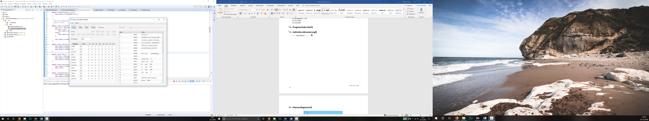

11

10

2

9

7

1. Step Button: Führt den nächsten Befehl aus
2. Start Button. Startet die Automatische Befehlsausführung
3. Stop Button: Stoppt die Automatische Befehlsausführung
4. Reset Button: Resettet den Microcontroller
5. File Menü: Öffnet eine neue LST Datei
6. Speed Slider: Einstellung der Geschwindigkeit
7. Register Tabelle: Zeigt die Einzelnen Register im Microcontroller an (Hex & Bits)
8. Quellcode Tabelle: Zeigt den Inhalt des LST Fiels an mit Zeiger auf den nächsten Befehl
9. W-Register: Zeigt den Inhalt des W-Registers an
10. Port A: Checkboxen als Input für den Port A
11. Port B: Checkboxen als Input für den Port B
12. Runtime: Zeigt die aktuelle Reale Zeit seit Programstart an
13. About: Zeigt Dokumentation als PDF an

# Struktur

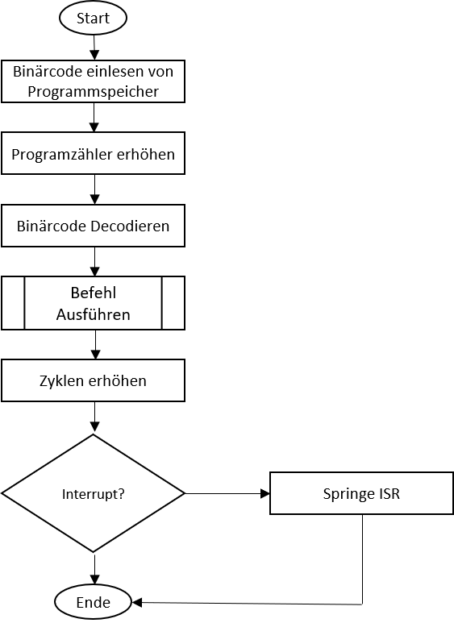

# Klassendiagramm

# Programmdecoder

Der Programm Decoder wurde bei uns in einem Switch Case in der Klasse Microcontroller realisiert. Der Binärcode wird zuerst in die 4 Grund Befehlsarten aufgeteilt. In den jeweiligen Befehlsarten wird der Binärcode jeweils nochmal durch ein Switch analysiert.

**switch** (Binärcode & 0x3000) {

0x0000: // 00 Befehle

**switch** ((Binärcode & 0x0F00)) {

0x0700: // ADDWF, 0x0500: // ANDWF, 0x0900: // COMF

0x0300: // DECF, 0x0B00: // DECFSZ, 0x0A00: // INCF

0x0F00: // INCFSZ, 0x0400: // IORWF, 0x0800: // MOVF

0x0D00: // RLF, 0x0C00: // RRF, 0x0200: // SUBWF

0x0E00: // SWAPF, 0x0600: // XORWF

0x0100: // CLRF //CLRW

**if** ((Binärcode & 0x3FFF) == 0x0100) {

// CLRW

} **else** {

// CLRF

}

0x0000: // MOVWF //NOP //CLRWDT //RETFILE //RETURN //SLEEP

**switch** ((Binärcode & 0x00FF)) {

0x0000: // NOP, 0x0064: // CLRWDT, 0x0009: // RETFIE

0x0008: // RETURN, 0x0063: // SLEEP, **default**: // MOVWF

0x1000: // 01 Befehle

**switch** (Binärcode & 0x0C00) {

0x0000: // BCF, 0x0400: // BSF, 0x0800: // BTFSC, 0x0C00: // BTFSS

0x2000: // 10 Befehle

**if** ((Binärcode & 0x0800) > 0) {

// GOTO} **else** { // call

0x3000: // 11 Befehle

**switch** (Binärcode & 0x0F00) {

0x0E00: // ADDLW,0x0900: // ANDLW, 0x0800: // IORLW, 0x0000: // MOVLW, 0x0C00: // SUBLW, 0x0A00: // XORLW, 0x0400: // retLW

# Indirekte Adressierung

In der Methode readRAM() wird jedes Mal wenn auf den RAM Speicher zugegriffen wird geprüft ob der Zugriff auf das Indirekt Register(Adresse 0x00) erfolgt. Erfolgt ein Zugriff, wird der Wert aus dem FSR Register zurückgegeben.

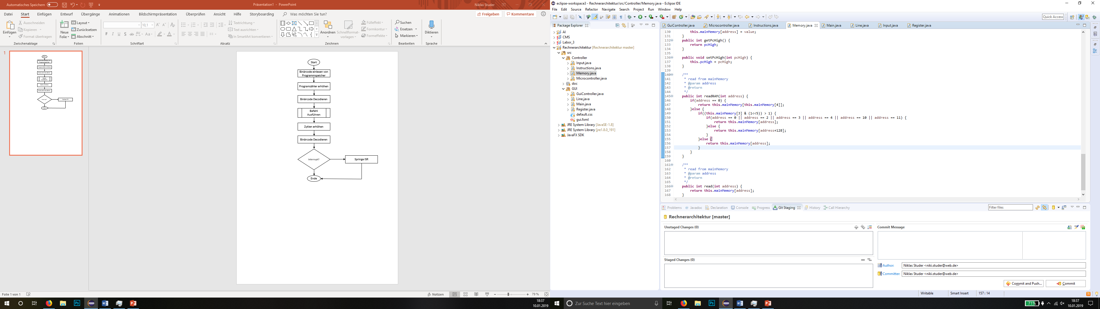

# Befehle

## Rechenbefehle

Am Beispiel addWF:

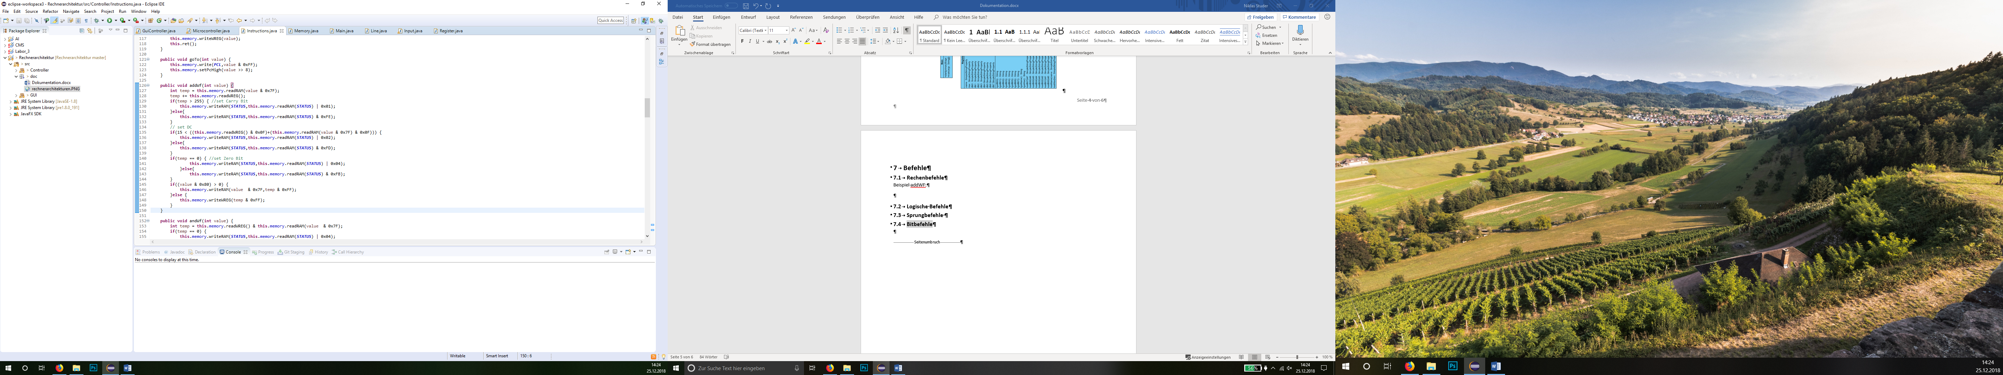

## Logische Befehle

Am Beispiel ioWf:

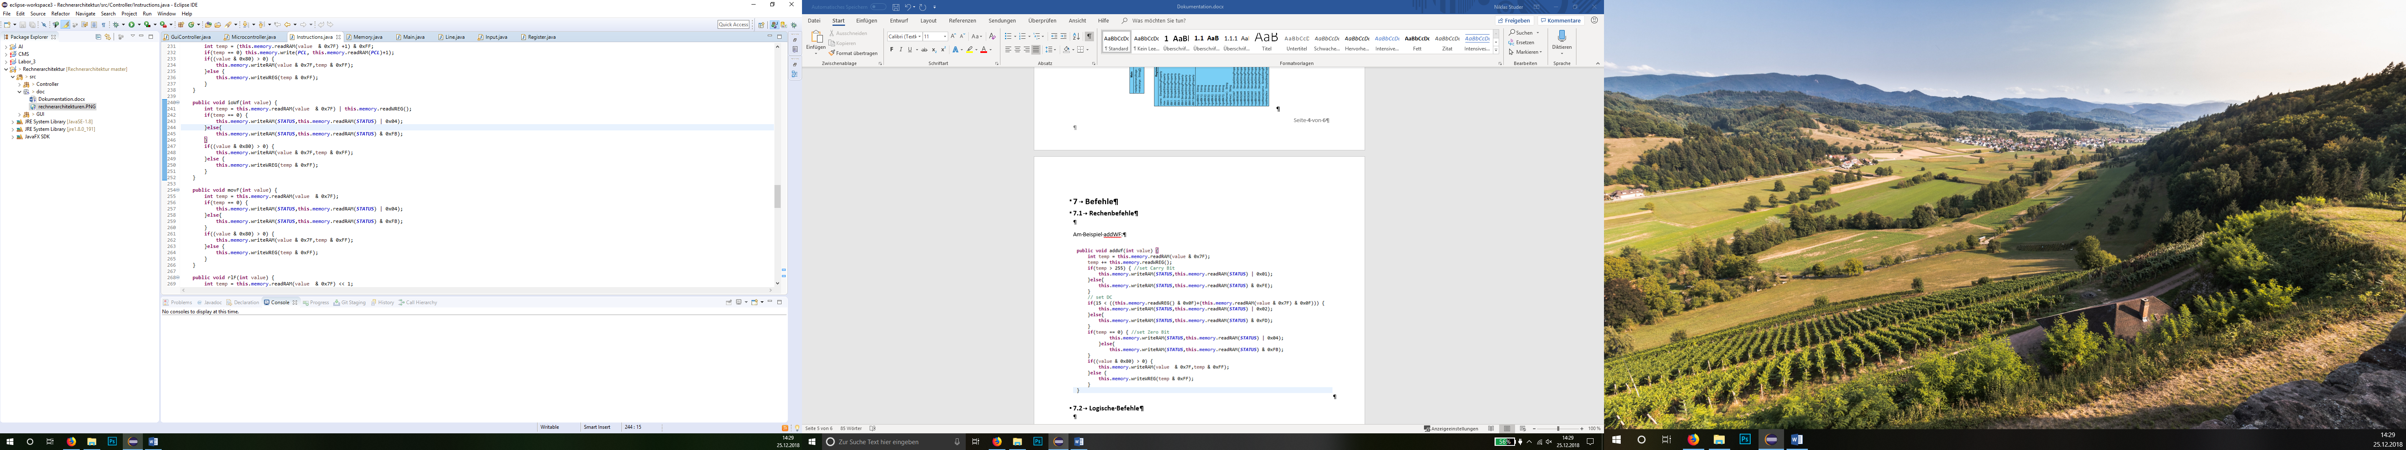

## Sprungbefehle

Am Beispiel Call

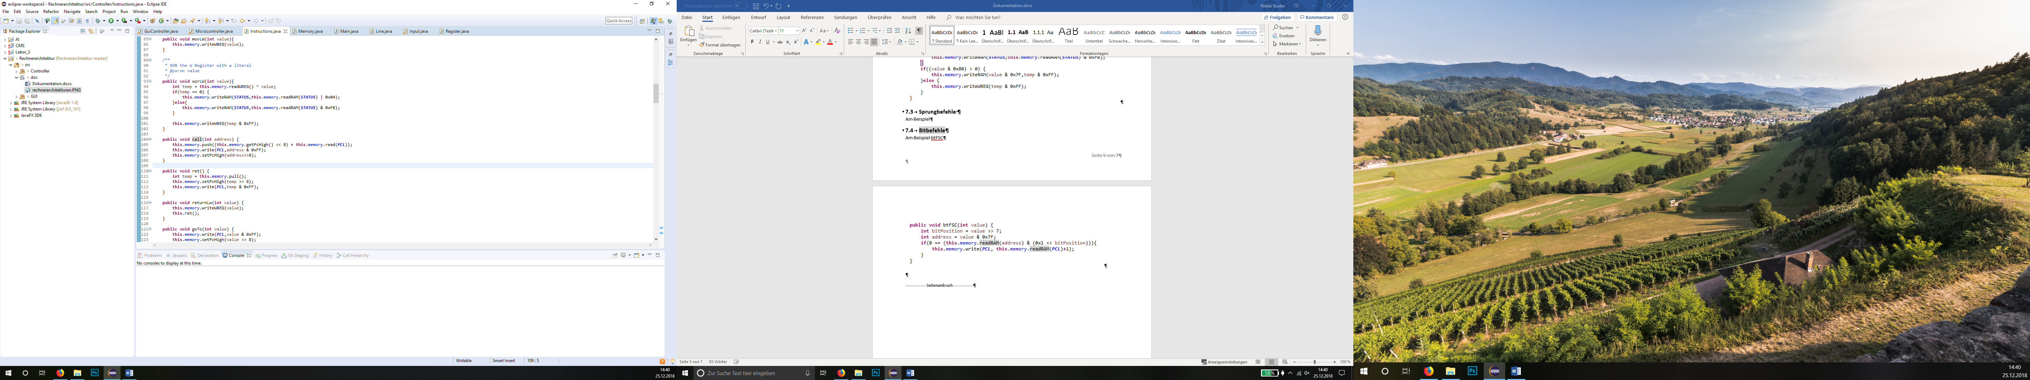

## Bitbefehle

**Am Beispiel btFSC:**

Der Übergebene Wert wird um sieben nach Links geschiftet um die Bit Position zu speichern. Die Adresse entspricht den hinteren Bits des übergebenen Wertes. Mit der logischen AND der Maske 0x7F werden die Bits extrahiert. Es wird geprüft ob das Bit an der Stelle der Bit Position gesetzt ist indem die Adresse mit dem logischen AND des Wertes eins um die Entsprechende Bitposition geschiftet wird. Sollte dies gleich Null sein wird der Programzähler um eins erhöht.

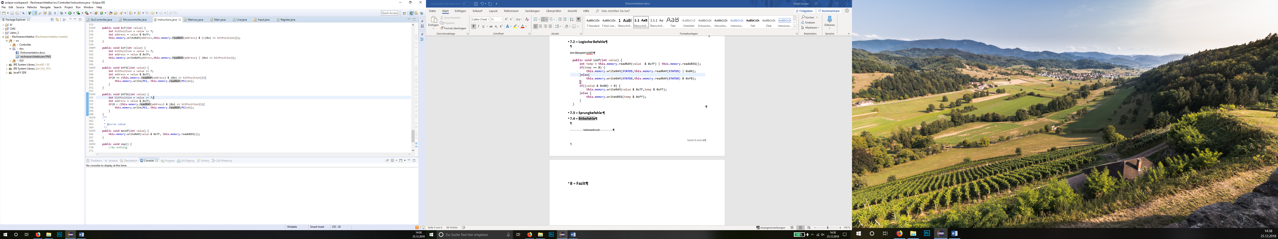

# Fazit